דו"ח שנתי
בדבר פעילות תאגיד
מי הרצליה בע"מ
בשנת 2016

תוכן עניינים

- רקע ומידע אודות החברה.
- אספקה ופחת מים ופחת גבייה.
- מספר צרכנים.
- מקורות אספקת המים לעיר.
- השלכות הסביבתיות של פעילות החברה.
- השקעות החברה בשנת 2016 והשקעות הצפויות לשנת 2017.
- שיבושים ותקלות באספקת מים ובשירותי הביוב.
- איכות השירות לצרכן.
- אופן עריכת החשבון התקופתי.
- פיצויים ששילמה החברה לצרכניה.
- הטבה בתעריף מים לאוכלוסיות מיוחדות
- מידע למשפחה על מוכנות אזרחית
- דוח איכות מים שנתי
- דוח איכות שפכים וקולחין מקוצר

תושבים יקרים,
בהתאם לכללי רשות המים (אמות המידה והוראות בעניין הרמה, הטיב והאיכות של השירותים שעל החברה לתת לצרכיה), תשע"א – 2011 , הננו מתכבדים להביא בפניכם דוח שנתי המסכם את פעילות תאגיד המים והביוב של הרצליה בשנת 2016.

- רקע
תאגיד המים והביוב של הרצליה מיסודה של עיריית הרצליה, הוקם בשנת 2009 בהתאם לחוק תאגידי מים וביוב משנת 2001, במטרה לשדרג ולשפר את מערכות המים והביוב וכן, לשפר את השרות לתושב.
תאגיד "מי הרצליה" פועל בתחומי העיר הרצליה בלבד.
בעלת המניות הבלעדית של תאגיד "מי הרצליה" הינה עיריית הרצליה והיא זו הממנה את חברי הדירקטוריון. דירקטוריון החברה מונה שישה חברים. שלושה נציגי ציבור תושבי העיר, חברת מועצת העיר ושני נציגי עיריית הרצליה. כמו כן ישנה חלוקה מגדרית בהתאם לקבוע בחוק. נציגי הציבור הם תושבי העיר וחברים בדירקטוריון בהתנדבות. כל חברי הדירקטוריון אמונים על התווית מדיניות החברה, פיקוח על המנכ"ל וההתנהלות הפיננסית, הביצועית ורמת השרות של החברה כלפי תושבי העיר.

חברי הדירקטוריון:
שם |  | דוא"ל
יו"ר דירקטוריון - מר רונן שפירא | נציג ציבור | Ronen106@yahoo.com
גב' ורד פייר | נציגת ציבור | vered95@bezeqint.net
מר ראובן גרסטל | נציג ציבור | reuven@jct.co.il
גב' טובה רפאל | חברת מועצת העיר | tova-ruti@herzliya.muni.il
מר יוסף (ג'ו) ניסימוב | עובד עירייה | joe@herzliya.muni.il

מנכ"ל החברה, מר שאולי אביב. פניות באמצעות הדוא"ל : eti@mey- herz.co.il

2. אספקה ופחת
 | שנת 2016 | שנת 2015 | שנת 2014
כמות המים שסופקה בעיר | 10,916,994 מ"ק | 10,243,267 מ"ק | 10,585,617 מ"ק
פחת מים | 2.9% | 3.3% | 4.9%
פחת גבייה * | 6.6% | 0.9% | 0.8%
* פחת הגביה הינו ערך מצטבר

תשומת לבכם, למגמת הורדת פחת המים - פועל יוצא לכך שלראשונה בארץ הכנסנו לשימוש טכנולוגיה חדישה ומתקדמת המשמשת ככלי יעודי לפענוח צילומי לווין לאיתור "פיצוצי" מים סמויים ברשת וזאת בתוספת עבודה מאומצת בתחום טיפול בתקלות – פחת המים בהרצליה נחשב לנמוך בערי ישראל.

- מספר צרכנים
התפלגות צרכני המים הביתיים:
סוגי שימוש | מס' צרכנים/מדים  2016 | מס' צרכנים/מדים  2015 | מס' צרכנים/מדים  2014
מגורים | 34,938 | 34,486 | 34,158
גינון ציבורי | 657 | 646 | 611
מוסדות רשות מקומית | 429 | 426 | 421
בתי חולים | 65 | 69 | 69
בתי מרחץ ומקוואות | 6 | 5 | 5
מסחר ומלאכה | 2,271 | 2,298 | 2,293
בניה | 170 | 226 | 222
חקלאות | 29 | 28 | 28
תעשיה | 12 | 12 | 14
צריכה אחרת | 56 | 57 | 44
סה"כ צרכנים | 38,633 | 38,253 | 37,865

- מקורות המים של הרצליה
אספקת המים לעיר נעשית משני מקורות:
- הפקה עצמית - שאיבת מי תהום מאקוויפר החוף באמצעות 6 בארות מקומיות.
במהלך 2016 סופקו לעיר כ- 2,537,706 מ"ק מים באמצעות הפקה עצמית.
- רכישת מים מחברת "מקורות" - מי המוביל הארצי הנשאבים ע"י חברת "מקורות" מהכינרת ו/או מאקוויפר ההר ו/או מתקני התפלה מסופקים לעיר בשלושה חיבורי צרכן.
במהלך 2016 סופקו לעיר כ- 8,703,264 מ"ק מים מחברת "מקורות".

- פרטים בדבר ההשלכות הסביבתיות של פעילות החברה
במסגרת תקנות לרישום ודיווח פליטות לסביבה, תאגיד המים מדווח אודות פליטות שמבצע מכון טיהור השפכים (מט"ש). פרטים מלאים ניתן לראות באתר המשרד להגנת הסביבה, מרשם פליטות לסביבה (מפל"ס).

- השקעות
פירוט השקעות שערכה החברה במהלך שנת 2016 :
קטגוריה | סכום (₪)
קווי מים | 9,174,994 ₪
קווי ביוב ומט"ש | 13,269,337 ₪
מדי מים | 2,034,956 ₪
אחרות | 1,109,377 ₪
סה"כ | 23,588,664 ₪
לידיעתכם, אחת לשש שנים מוחלף לכל צרכן בעיר שעון המים שאליו הוא משוייך.

השקעות מתוכננות לשנת 2017:
קטגוריה | סכום (₪)
קווי מים | 11.4 מיליון
קווי ביוב | 24.2 מיליון
פיתוח שכונות ומתחמים חדשים – מים + ביוב | 11.7 מיליון
אחר (מט"ש ומתקני מים וביוב) | 10.2 מיליון
סה"כ | 57.5 מיליון
פירוט נוסף בדבר השקעות מתוכננות לשנת 2017, ראה באתר בתפריט: שרות לתושב – תוכנית עבודה לשנת 2017.

- שיבושים ותקלות באספקת מים ובשירותי הביוב
במסגרת עבודות מתוכננות ובלתי מתוכננות שנגרמו עקב התווית פיתוח כביש 531 , נגרמה הפסקת מים ממושכות בעיר (מעל 8 שעות), הפסקות מים הללו גרמו לשיבושים בעיקר במערב העיר ובהרצליה ב'.

- איכות השרות לצרכן
זמני המתנה לצרכנים בביקור במשרדי התאגיד ובפניות טלפוניות הינו קצר ביותר ועומד במחוייבות של מענה ציבורי נאות במסגרת שרות התאגיד לתושב העיר.
מערך הגבייה המתוגבר והמקצועי של מי הרצליה החל את עבודתו ב 9/2013. במהלך שנת 2016 חל שינוי באופן איסוף המידע אודות מספר הנפשות המתגוררות ביחידת הדיור והחל מאוגוסט 2016 זה מבוצע בהתאם למרשם האוכלוסין (באם בביתך מספר הנפשות שונה מזה הרשום בחשבון התקופתי, יש לפנות למשרדי התאגיד).

מספר פניות פרונטאליות בחלוקה לפי סוגים:
מספר פניות שהתקבלו | סוג השירות
137 | אוכלוסיות מיוחדות/נכים
382 | אכיפה
84 | בנייה חדשה/הזמנת מד
575 | בקשה לנזילה
287 | ברור חשבון
11,788 | החלפת משלמים
3,386 | עדכון נפשות
1,443 | אחר
18,082 | סה"כ פניות שהתקבלו
זמן המתנה ממוצע לקבלת שירות 2:48 דק'

פניות במוקד הטלפוני:
במוקד הטלפוני התקבלו 40,353 שיחות טלפון, זמן המתנה ממוצע 42 שניות.

9. אופן עריכת החשבון התקופתי
החשבון התקופתי נערך על פי קריאת מוני המים ברחבי העיר מידי חודש זוגי.
קריאות המונים מוזנות למערכת הממוחשבת של החברה בה מופחתת הקריאה הקודמת בכדי לקבל צריכה עדכנית לתקופה. את הפרש הקריאה מכפילים בתעריף המים לאותה תקופה כדלקמן:
מגורים:
התעריף לצריכת מים מתבסס על מספר הנפשות בנכס, כאשר לכל נפש ניתנים עד 7 מ"ק לתקופה לפי תעריף נמוך ומעבר לכך בתעריף גבוה יותר.
תעשיה, חקלאות ומוסד עירוני:
צריכת המים מוכפלת בתעריף לפי קטגוריה.

חשבונות המים נשלחים לתושבים מדי חודש אי זוגי, לפחות 15 יום לפני מועד התשלום.
המועד האחרון לתשלום הינו ב 10 לכל חודש זוגי.

10. פיצויים ששילמה החברה לצרכניה
"מי הרצליה" לא נדרשה לשלם פיצויים לצרכניה.

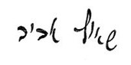
שאולי אביב,
מנכ"ל

הטבה בתעריף מים לאוכלוסיות מיוחדות

בחודש אפריל 2014 פורסמו "תקנות תאגידי מים וביוב (אמות מידה ורשימת זכאים להפחתה בתשלום לשנת הכספים 2014), התשע"ד - 2014".
במסגרת התקנות נוספו מספר קבוצות אוכלוסייה הזכאיות לקבלת ההטבה בתעריף המים.

משמעות ההטבה היא הכפלת הכמות המוכרת לכל מי שמופיע ברשימת הזכאים בתעריף הנמוך לחודש, כלומר: כל אזרח זכאי לקבל 3.5 מ"ק לחודש בתעריף המים הנמוך. האזרחים שמופיעים ברשימת הזכאים מקבלים כמות נוספת של 3.5 מ"ק לחודש בתעריף הנמוך ובסך הכל 7 מ"ק לחודשיים בתעריף נמוך. ההטבה לזכאי יכולה להגיע לכ – 190 ₪ בשנה.
אם לדעתך הינך כלול/ה באחת מקבוצות הזכאים ולא קיבלת מכתב הודעה בדבר זכאותך, באפשרותך לפנות אל אחד הגופים האחראים לקביעת הזכאות בהם: המוסד לביטוח לאומי, משרד הביטחון לגבי נכי צה"ל, הרשות לזכויות ניצולי השואה ולנפגעי פעולות איבה ולברר האם הנך כלול ברשימת הזכאים.

כמו כן, ניתן לפנות למשרדי "מי הרצליה" בשעות קבלת הקהל לבירור זכאותך והימצאותך ברשימת הזכאים כפי שהועברו אליה ע"י אחד הגופים המוזכרים לעיל. לשם כך והיות ומדובר במידע חסוי שכפוף לחוק הגנת הפרטיות. לא ניתן לקבל נתונים ללא זיהוי ודאי של הפונה.

לפרטים נוספים ניתן לעיין באתר רשות המים בכתובת: www.water.gov.il

מידע למשפחה על מוכנות אזרחית

פגיעה במקורות המים ובתשתיות המים והביוב יכולה להתרחש כתוצאה מאסונות טבע, מפגיעה מכוונת או במקרה של תקלה.
בדרך כלל דריכות הגורמים המקצועיים המטפלים במשק המים והביוב מאפשרים התמודדות ותיקון בזמן קצר וחזרה מהירה לשגרה, אך בתרחישים קיצוניים במיוחד כמו בתרחיש של אירוע רעידת אדמה חזקה, במהלכה צפויה קריסת מערכות ותשתיות רבות במדינה, יתכן מצב של מחסור במים זורמים או פגיעה באיכות המים לפרק זמן מוגבל, לאירועים מסוג זה השפעה ישירה על היבטים שונים של חיי השגרה כמו בישול ושתייה, ניקיון והגיינה סניטציה וחקלאות. תאגידי המים והביוב, הרשויות המקומיות, חברת מקורות ורשות המים נערכים לטיפול באירועי פגיעה במערכת המים והביוב, כולל חלוקת מים לתושבים עד להשבת המערכת לתפקוד תקין.
על מנת לשפר את המוכנות האזרחית וכמענה מידי עד לתגובת הרשויות השונות לחלוקת מים ממליצה רשות המים לכל בית אב להחזיק בבית ערכת מים וסניטציה.
הערכה כוללת ברובה מוצרים הנמצאים ממילא בבית בצריכה יומיומית ועל כן לא מחייבת עלויות נוספות.
מומלץ לשמור על הערכה במקום קבוע, מוצק וקריר, בממ"ד, או בחדר המיועד כחדר בחרום.

ערכת המים והסניטציה

- 4 ליטר מים לנפש ליממה למשך 3 יממות – סה"כ 12 ליטר לנפש
* מים אלו מיועדים לשמש כמים לשתיה ובישול.
* מי ברז יש לרענן אחת ל 3 חודשים. מים מינרלים יש לרענן לפי תאריך התפוגה.
* מומלץ להניח את הבקבוקים על הרצפה (למניעת נפילה במקרה של רעידת אדמה).
- מגבונים לחים או ג'ל אנטיבקרטריאלי
* במקום מים המיועדים לשמירה על הגיינה אישית.
- כלים חד פעמיים ומגבות נייר
* במקום מים המיועדים לשטיפת כלים וניקיון.
- שקיות לאיסוף פסולת
* לשמירה על ניקיון הסביבה ומניעת מפגעים תברואתיים.
- שקיות סניטציה
* לצרכים סניטריים.
מידע נוסף ניתן לקבל אצל ספק המים וגם באתר רשות המים:
www.water.gov.il

דוח איכות מים 2016

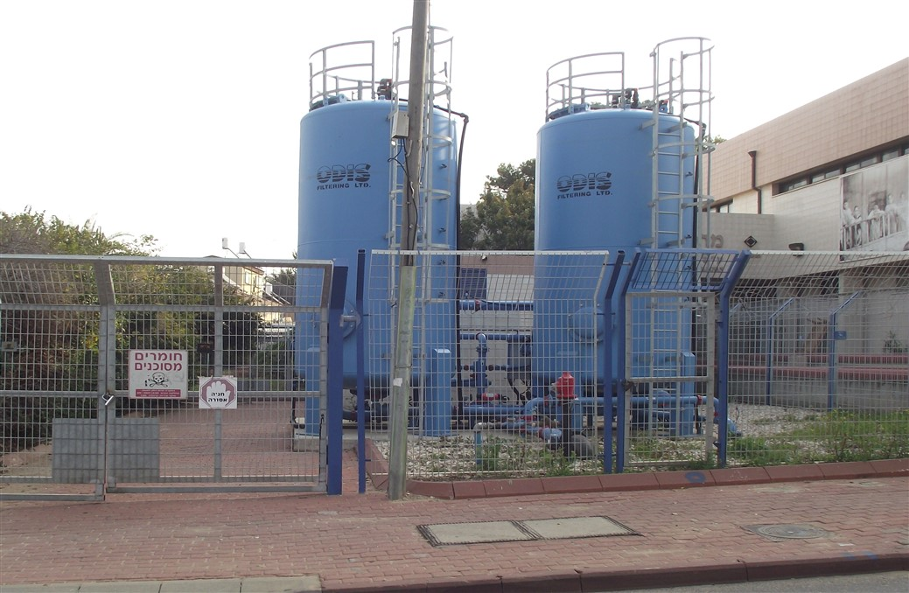

כללי

בהתאם להוראות התיקון לפקודת העיריות, התשס"א – 2001 סעיף 75, מצ"ב דו"ח שנתי המרכז את כל הנתונים וכל שנעשה בתחום איכות מים.
דוח זה משלים את הדוחות הרבעונים שפורסמו בשנה האחרונה בעיתונות המקומית. ואת הדוחות החצי שנתיים שנשלחו עם חשבונות המים.

איכות מי השתייה
מי השתייה, מכילים באופן טבעי כמות קטנה של חומרים כימיים מסוימים. הימצאותם של חומרים כימיים אלו בריכוזים נמוכים אינה מצביעה בהכרח על כך שהמים עלולים להזיק לבריאות. לכן בכדי להבטיח שמי הברז יהיו בטוחים וראויים לשתייה – איכות המים, אופי הדיגום, מיקומו ותדירותו מעוגנים בתקנות מדינת ישראל "תקנות בריאות העם (איכותם התברואית של מי שתייה ומתקני מי שתייה) התשע"ג 2013".

התקנות מגדירות את איכות המים באמצעות בדיקה של מאות פרמטרים, הכוללים פרמטרים מיקרוביאליים (חיידקים), כימיים ופיסקליים.

היכן ניתן לעיין בתקנות איכות מי השתייה?
ניתן לעיין בתקנות המלאות באתר האינטרנט של משרד הבריאות WWW.HEALTH.GOV.IL או המשרדי התאגיד.

בדיקות מיקרוביאליות
לבדיקת איכותם המיקרוביאלית של המים במקורות מים (בקידוחים וברשת אספקת המים) נבדקת נוכחות של קבוצת חיידקי הקוליפורומים, חיידקי קוליפורומים צואתיים, כלל חיידקים (ספירה כללית) וחיידקי סטרפטוקוקוס.

נקודות הדיגום:

נקודות דיגום המים, נקבעו בהתאם למספר תושבים, אופי מערכת האספקה העירונית, בכפוף לתקנות איכות מי השתייה ודרישות משרד הבריאות. במערכת המים העירונית של הרצליה יבוצע הדיגום ב- 54 נקודות: 12 נקודות בקידוחי המים לפני ואחרי הכלרה, 3 חיבורי מקורות, 30 נקודות ברשת אספקת המים ו- 9 נקודות בבריכות המים ומגדלים.

טבלה מס' 1 - רשימת נקודות הדיגום ברשת האספקה:

רשת הספקה
1008831 |  | רח' השרון 29
1008881 |  | רח' זיסו 12
1008833 |  | רח' החרמון 29
1008880 |  | רח' תור הזהב 11
1008860 |  | שדרות אמנון ותמר 3
1008837 |  | רח' הנדיב 59
1008879 |  | רח' הרב מימון 10
1008853 |  | רח' מנורה 20
1008873 |  | רח' הרקפות 5
1008866 |  | רח' דפנה 5
1008875 |  | רח' נווה עובד 33
1008871 |  | רח' בן אליעזר 31
1008876 |  | רח' מלכי יהודה 27
1008827 |  | רח' הבוסתן 23
1008817 |  | רח' הר עצמון 19
1008819 |  | רח' רחל 17
1008826 |  | רח' אונקלוס מול מס' 3
1008855 |  | רח' ההגנה 66
1008863 |  | רח' השופטים 10
1008864 |  | רח' קהילת ציון 30
1008848 |  | רח' המגינים 11
1008878 |  | רח' הסדנאות 3
1008862 |  | רח' חנה סנש מול בנין 113
1008877 |  | רח' אשר ברש 34
1008865 |  | רח' זבוטינסקי
1009252 |  | רח' וינגייט
1009249 |  | רח' נורדאו 50
1009250 |  | כפר רזיאל 50
1009251 |  | מרינה
10000461 |  | רח' קבוץ גלויות 104

בדיקות פרמטרים כימיים ופיסיקליים:

בדיקות כימיות ופיסיקליות מבוצעות בעיקר במקורות מי השתייה (קידוחים, מעיינות ומקווי מים) ובחלקם גם במערכת האספקה. הבדיקות כוללות:
- 11 חומרים אי-אורגניים: מתכות כבדות כגון: כספית ארסן וכו'.
- 26 חומרים אורגניים: מיקרו מזהמים, אורגנים נדיפים (VOC), וחומרי הדברה, תוצרי לוואי של חיטוי המים.
- 19 חומרים כימיים בעלי השפעה אורגנולפטית הגורמים להפרעה בצבע, טעם וריח המים אך לא לנזק בריאותי.
- 4 פרמטרים פיסיקליים אחרים: חומציות המים, עכירותם ועוד.
- 2 קרינה רדיואקטיבית – פליטת קרני אלפא וביתה, (אם מתגלית באחת מהן חריגה, נבדקים 17 פרמטרים נוספים).

כמו כן, התקנות דורשות בדיקות כימיות גם במערכות האספקה על מנת לעקוב אחר איכותם הכימית של המים המסופקים. הדרישה היא לביצוע בדיקות לנוכחות כימיקלים שעלולים להיתרם על ידי הצנרת, כגון: ברזל, נחושת, אבץ, עופרת, כרום ופתלאתים (בצנרת פלסטית).

תדירות הבדיקות:

בכדי להבטיח איכות מים בטוחה כל הזמן, מחלקת המים מבצעת את הבדיקות בהתאם לדרישות משרד הבריאות ובמועדים, כפי שמורה משרד הבריאות וזאת על-פי תקנות האיכות התברואית של מי השתייה.

תדירויות הבדיקה הן:

ברשת אספקת המים: בדיקת חיידקי קוליפורם וכלור נותר, אחת לארבעה שבועות ובדיקה כימית של ברזל, נחושת, אבץ, עופרת, כרום ופתלאתים (במידת הצורך) אחת לשנה.

במקור המים: בדיקות מיקרוביאליות מלאות אחת לשלושה חודשים, בדיקה כימית מצומצמת אחת לשנה, בדיקה שלמה אחת לשנה או 3 שנים או 6 שנים, תלוי באיכות המים במקור. ככל שהבדיקות לפרמטר מסוים מצביעות על איכות טובה יותר, המועד שבו תעשה הבדיקה הבאה לאותו פרמטר יהיה רחוק יותר ולהפך.

דרכי הטיפול במים
המים הנשאבים ממקורות טבעיים עלולים להכיל מזהמים שונים, לכן במידת הצורך ובהנחיית משרד הבריאות מטפלים מפיקי המים או העירייה במים בכדי שאיכותם תהיה בטוחה וראויה לשתייה.
כדי למנוע התפתחות חיידקים במערכת אספקת המים, המים עוברים חיטוי רציף באמצעות גורמי חיטוי (כלור וכלור – אמינים).

תוצאות איכות המים
הטבלאות המתפרסמות בדו"ח זה מסכמות את תוצאות הבדיקות לשנת 2016, ומצביעות בצורה הברורה ביותר כי איכות מי השתייה בהרצליה עומדת בדרישות התקן.

טבלה מס' 2 – ריכוז שנתי של בדיקות בקטריולוגיות

נקודות | מספר בדיקות
דיגום | מתוכנן לפי תוכנית דיגום | בוצע ותקינות | חריגות | תקינות
בארות | 101 | 101 |  | 101
בריכות | 106 | 106 |  | 106
חיבורי מקורות | 39 | 38 | 1 | 39
רשת אספקה | 520 | 520 |  | 520
סה"כ | 766 | 765 | 1 | 766

- התקן החדש קובע מי השתייה לא יכילו אף חיידק קוליפורם ב- 100 מ"ל מים, היה ונמצא, קיימת חובה לבצע בדיקה חוזרת ובמידה ובבדיקה נתגלה, יש לפעול בהתאם להנחיות משרד הבריאות או לאסור את המים לשתייה.

תוצאות בדיקות כימיות ופיסיקליות

בכדי לפשט את הדיווח, בדיקות אלו נחלקו לפי קבוצות.
הטבלאות משוות בין ריכוז החומרים הכימיים שזוהו לריכוז המקסימלי המותר במי שתייה.

טבלה מס' 3 - תוצאות בדיקת חומרים אי אורגניים

פרמטר נבדק | רמה מרבית מותרת mg/l)) | בארות - רמה מרבית שהתקבלה mg/l))
ארסן (1) | 0.01 | 0.0009
קדמיום (1) | 0.005 | 0.0
ניקל (1) | 0.02 | 0.0016
כרום (1) | 0.05 | 0.01
כסף (1) | 0.1 | 0.0
בריום (1) | 1.0 | 0.113
כספית (1) | 0.001 | 0.0
סלניום (1) | 0.01 | 0.0017
עופרת (1) | 0.01 | 0.0
ציאניד (1) | 0.05 | 0.0
פלואור (1) | 0.7-1.4 | 0.14
חנקות (2) | 70 | 66

נבדק בכל הבארות בשנת 2015

נבדק בכל הבארות בשנת 2016

טבלה מס' 4 - תוצאות בדיקת חומרים אורגנים נדיפים

פרמטר נבדק | ריכוז מרבי מותר μg/l)) | בארות - רמה מרבית שהתקבלה μg/l))
טריכלורואתילן (1) | 20 | 7.8
טטרכלוראתילן (1) | 10 | 2.3
דיכלוראתילן (1,1) (1) | 10 | 6.1
דיכלוראתילן (1,2) (1) | 50 | 0.5
כלורופורום (1) | 80 | 1.5
טריכלורואתן (1) | 200 | 0.0
בנזן (1) | 5 | 0.0
בנזו פירן (1) | 0.5 | 0.0
דיכלורובנזן (1,2) (1) | 600 | 0.0
דיכלורובנזן (1,4) (1) | 75 | 0.0
דיכלורואתן (1) | 4 | 0.0
פחמן טטרהכלורי (1) | 4 | 0.0
מונוכלורובנזן (1) | 100 | 0.0
פורמאלדהיד (1) | 900 | 0.0
טולואן (1) | 700 | 0.0
כסילן (1) | 500 | 0.0
סטירן (1) | 50 | 0.0

- נבדק בכל הבארות בשנת 2015 ו 2016

טבלה מס' 5 - תוצאות בדיקת חומרים מיקרו מזהמים קבוצת חומרי הדברה

פרמטר נבדק | ריכוז מרבי מותר μg/l )) | בארות - רמה מרבית שהתקבלה μg/l ))
אתילן דיברומיד (1) | 0.05 | 0.0
לינדן (1) | 1 | 0.0
אלאכלור (1) | 4 | 0.0
הפטאכלור (1) | 0.4 | 0.0
כלורדן (1) | 1 | 0.0
דימוטואט (1) | 6 | 0.0
אלדרין (1) | 0.5 | 0.0
אטרזין (1) | 2 | 0.2
דיברומוכלורופרופן (1) | 1 | 0.0

- נבדק בכל הבארות בשנת 2015 ו 2016

טבלה מס' 6 - תוצאות בדיקת חומרים בעלי השפעה אורגנולפטית

פרמטר נבדק | ריכוז מרבי מותר mg/l)) | בארות - רמה מרבית שהתקבלה mg/l))
אבץ (1) | 5 | 0.021
ברזל (1) | 1 | 0.0
כלל מוצקים (1) | 1500 | 1029
כלוריד (2) | 400 | 250
נחושת (1) | 1.4 | 0.0
מגנזיום (1) | 150 | 29.4
mtbe (1) | 40 | 0.0
דטרגנטים (1) | 0.5 | 0.0
מנגן (1) | 0.2 | 0.0
סידן (1) | -- | 163

- נבדק בכל הבארות בשנת 2015
- נבדק בכל הבארות בשנת 2016

קשיות המים: סידן ומגנזיום המצויים במים, הם חומרים טבעיים שמקורם בשכבות הסלע של האקוייפר וחשובים לגוף האדם. צירוף של מגנזיום וסידן גורם להיווצרות אבנית. האבנית אינה מזיקה לבריאות, לא גורמת לאבנים בכליות או המרה ולא להסתיידות עורקים, ויש לכך ערך אסתטי בלבד, כמו הצטברות אבנית בקומקומים ובדודים לחימום מים.

סיכום: כפי שניתן לראות בטבלאות המסכמות, כבעבר בוצעו כל הבדיקות לפי המפורט בתקנות.
איכות המים המסופקת לתושבי הרצליה הינה טובה ביותר ועומדת בכל התקנות.

דוח איכות שפכים וקולחין 2016

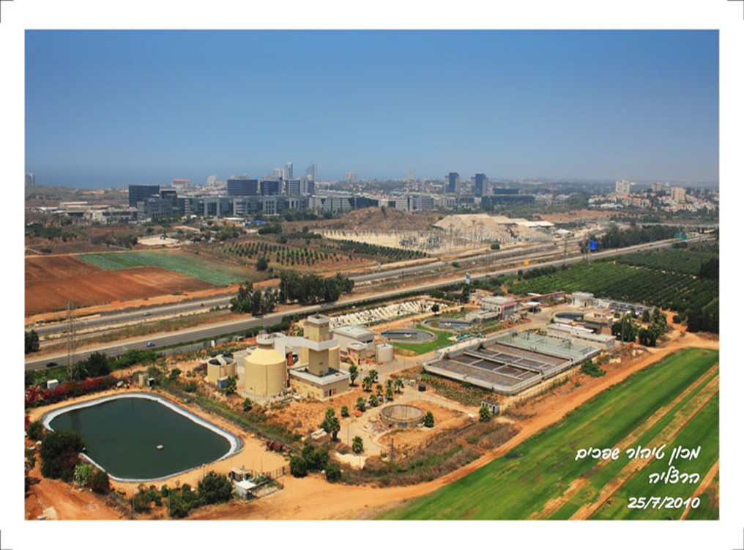

כללי

שפכי העיר מוזרמים באמצעות מערכת צינורות ותחנות שאיבה (13 במספר) למכון הטיהור של העיר הנמצא בסמוך לבית העלמין החדש בשדות קבוץ גליל ים.
מכון הטיהור מהמתקדמים בישראל הינו בבעלות ובתפעול מי הרצליה.
שפכי העיר לאחר טיפול וטיהור משמשים בחלקם הקטן יחסית להשקיית שדות קבוץ גליל ים ופארק הרצלייה והשאר לדאבוננו מוזרמים לים באמצעות מוצא ימי מאושר ובהיתר הזרמה כדין וזאת עד למציאת פתרון השבה מוסכם ע"י רשויות המדינה.

איכות קולחין
מאחר וכאמור הקולחין משמשים להשקייה או פנאי או מוזרמים לים, איכותם, אופי הדיגום ותדירות הבדיקות מעוגנים בהיתר ההזרמה.

ההיתר מגדיר את איכות הקולחין באמצעות בדיקה של עשרות פרמטרים, הכוללים פרמטרים מיקרוביאליים (חיידקים), כימיים ופיסקליים.

היכן ניתן לעיין בהיתר ההזרמה?
ניתן לעיין בהיתר באתר האינטרנט של משרד להגנת הסביבה או במשרדי התאגיד.

להלן טבלה המרכזת את איכות השפכים והקולחין בפרמטרים עיקריים

פרמטר | שפכים | תקן קולחין | קולחין בהזרמה לים
 | ערך ממוצע | ערך ממוצע | מספר בדיקות | ערך ממוצע
BOD (מג"ל) | 242.2 | 10 | 92 | 2.2
TSS (מג"ל) | 393 | 10 | 92 | 3.9
COD (מג"ל) | 514.7 | 70 | 92 | 38
TOC (מג"ל) |  | 15 | 24 | 6.2
אמון ב N (מג"ל) | 37.1 | 1.5 | 84 | 0.2
ניטריט כ N (מג"ל) |  | 0.5 | 38 | 0.2
חנקן כללי כ N (מג"ל) | 62.2 | 10 | 38 | 8.9
זרחן כללי כ P (מג"ל) | 6.3 | 3 | 24 | 2.0
חמצן מומס (מג"ל) |  | לפחות 0.5 | רציף | 1.4
PH | 7.8 | 7-8.5 | 91 | 7.5
דטרגנטים MBAS (מג"ל) | 3.1 | 0.5 | 22 | 0.06
עכירות (יע"ן) |  | 3 | 92 | 0.9
שמנים ושומנים (מג"ל) | 45.4 | 3 | 22 | 0.4
שמן מינרלי (מג"ל) | 1.2 | 1 | 24 | 0.3

